
Profundo en el bosque lluvioso de la Península de Osa, Costa Rica
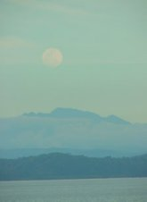
Bienvenidos al Iguana Lodge...profundo en el bosque lluvioso de la Peninsula de Osa, ubicado cerca de en una magnifica playa. Ahí existe un mundo tal y como siempre a sido... las olas rompiendo...las puestas de sol...el canto del aracaris y el llamado de los monos aulladores...desde la varanda inicia la búsqueda de la VERDADERA AVENTURA mientras redefine el acariciado arte de la relajación.
"La mejor combinación de precio y ubicación en la Península de Osa" dice el autor de The Southern Costa Rica Guide. "Convenientemente retirado, pequeño en escala pero abundante en hospitalidad y comodidad. Iguana Lodge ofrece la oportunidad de tenerlo todo a precios increíblemente bajos."
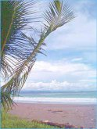
La Península de Osa es uno de los lugares biológicamente más activos sobre la tierra de acuerdo nada más y nada menos que la revista National Geographic. La mayor parte de la península esta compuesta de bosques muy antiguos, y cuyo acceso esta limitado. Esto permite la exploración en un ambiente increíblemente salvaje. Este escabroso paraíso es para los aventureros y verdaderos amantes del aire libre. Venga y experimente por cuenta propia, lo que otros han llamado el paraíso de los naturalistas y el sueño de todo aventurero.
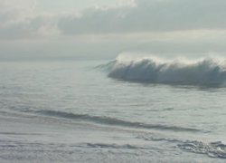
En medio de esta escena espectacular, una apartada y exótica playa junto a la selva lo espera. Los bungaloes de dos pisos, están a solo unos pasos de la playa. Fueron levantados sobre pilares y hechos con maderas y materiales locales usados por los indígenas. En la parte superior esta el cuarto principal con dos camas y una terraza que permite una vista magnifica del Golfo Dulce.

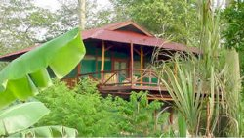
Las persianas del nivel superior están hechas de tablillas de madera para controlar la ventilación y proteger de la lluvia. En el nivel inferior, hay un baño privado con regaderas en azulejo. Además el nivel inferior cuenta con dos camas adicionales para acomodar invitados extra. Los abanicos y luces son alimentados por medio de energía solar.
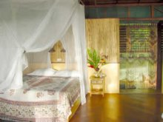
Cada uno de los rústicos y lujosos bungaloes de dos niveles tiene hermosas habitaciones, con grandes camas ortopédicas, sabanas de algodón egipcio, suaves almohadas, buenas luces para leer y buenos abanicos. Cada bungaloe, por supuesto, tiene un adorable baño privado con agua caliente, y algunos tienen un baño con regaderas parcialmente al aire libre. Quizás lo mejor de todo, es su propia, grande, sombreada y privada terraza; donde usted puede descansar apaciblemente en una hamaca oscilante o puede leer un buen libro en un sillón del salón de descanso, mientras contempla el magnifico Golfo dulce y disfruta de los aromas de los jardines tropicales del Iguana Lodge.

En el Iguana Lodge, la comida es legendaria...
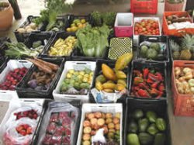
El hotel ofrece cierto número de excursiones que han sido hechas a la medida y seleccionadas por sus cualidades especiales y guías experimentados. Están considerados todos los niveles de experiencia. Simplemente permita saber sus intereses para que ayudarle a elegir sus actividades:
- Caminatas por la selva
- Subir a los árboles / Rappel en las cascadas
- Gold Panning
- Observación de aves
- Kayaking
- Excursión por la Bahía
El gran juego es la pesca de ultramar, cuya especialidad es el pez espada, que es la especie predominante. Se practica la captura y liberación del Marlín, así que traiga su cámara y gran cantidad de película. La temporadas alta para la pesca mar adentro es en el verano que inicia en Diciembre y termina alrededor del final de Mayo. Aguas calmas y viajes a las zonas de pesca. Después de navegar varias veces al día, normalmente dentro de las capturas se destaca el Dorado, Atunes, Blue Runner, Wahoo, Skipjack y Bonito. Las lluvias inician en el mes de Mayo, usualmente por las tardes. Es cuando los grandes cardúmenes de Atún Yellowfin y Dorado se mueven junto con los gigantescos marlins azules y negros, y todavía en los alrededores se pueden encontrar pez espada, pero en menos cantidad. Hasta finales de Septiembre el clima es razonablemente calmo con algo de lluvias y poco viento. Pregunte por los paquetes de pesca.

TARIFAS 2010
Temporada/ Ocupación | Temporada Alta | Temporada Verde | Super Temporada Verde | Temporada Alta
 | Ene. 04, 2010 a Abril 30, 2010 | Mayo 01 a Ago. 31, 2010 | Set. 01 a Nov. 14, 2010 | Navidad y Año Nuevo  Dic. 18 a Ene. 03, 2010
Las Casitas | $US 155.00 | $US 125.50 | $US 99.00 | $US 205.00
Villa Kula | $US 450.00 | $US 350.00 | $US 250.00 | -
The Club Rooms | $US 135.00 | $US 105.00 | $US 95.00 | $US 195.00

NOTAS:
- Las tarifas de Las Casitas son por persona por día en ocupación doble e incluyen:
  - Dos exepcionales alimentos por día (desayuno y cena).
  - Alojamiento para niños menores de 12 años de edad: media tarifa.
- Las tarifas de Villa Kula son por noche (min. 3 noches) y las tarifas no incluyen alimentación.
- Las tarifas de las habitaciones The Club se basan en ocupación sencilla o doble e incluyen desayuno.
- Las tarifas no incluyen impuestos locales (13%).

